Об индексе потребительских цен
в сентябре 2010 года
1. В сентябре индекс потребительских цен составил 100,8%, за период с начала года - 106,2% (в сентябре 2009г. - 100,0%, за период с начала года - 108,1%).
в процентах
 | Сентябрь 2010г. к |  |  | Справочно
 | августу  2010г. | декабрю  2009г. | сентябрю  2009г. | сентябрь 2009г. к |  |  | август 2010г. к  июлю 2010г.
 |  |  |  | августу  2009г. | декабрю  2008г. | сентябрю  2008г. | август 2010г. к  июлю 2010г.
Индекс потребительских цен | 100,8 | 106,2 | 107,0 | 100,0 | 108,1 | 110,7 | 100,6
в том числе на:
товары | 101,1 | 105,8 | 106,6 | 99,9 | 107,1 | 110,0 | 100,7
продовольственные товары | 101,6 | 108,4 | 108,7 | 99,2 | 105,8 | 109,9 | 100,9
продовольственные товары без плодоовощной продукции | 101,8 | 105,9 | 106,5 | 100,4 | 106,3 | 110,6 | 101,2
непродовольственные товары | 100,6 | 103,1 | 104,4 | 100,7 | 108,3 | 109,9 | 100,4
услуги | 100,0 | 107,4 | 108,0 | 100,1 | 111,0 | 112,8 | 100,3
В сентябре в 13 субъектах Российской Федерации прирост потребительских цен составил 1,6% и более. Заметнее всего цены и тарифы выросли в Ставропольском крае, республиках Калмыкия и Дагестан - на 2,4-2,6% в результате увеличения цен на продукты питания на 6,3%, 5,0% и 4,7% соответственно.
Снижение потребительских цен отмечено в Чукотском автономном округе - на 0,2%, где продукты питания подешевели на 0,4%.
В Москве индекс потребительских цен за месяц составил 100,7% (с начала года - 106,5%), в Санкт-Петербурге - 101,0% (с начала года - 106,6%).
2. Индексы цен на отдельные группы и виды продовольственных товаров:
в процентах
Продовольственные  товары | Сентябрь 2010г. к |  |  | Справочно
Продовольственные  товары | августу  2010г. | декабрю  2009г. | сентябрю  2009г. | сентябрь 2009г. к |  |  | август 2010г. к  июлю 2010г.
 |  |  |  | августу  2009г. | декабрю  2008г. | сентябрю  2008г. | август 2010г. к  июлю 2010г.
Продовольственные товары без алкогольных напитков | 101,8 | 108,6 | 108,8 | 99,0 | 105,4 | 109,8 | 101,0
хлеб и хлебобулочные изделия | 101,5 | 104,6 | 104,9 | 100,1 | 102,1 | 103,3 | 102,1
крупа и бобовые | 111,6 | 136,6 | 130,7 | 100,1 | 101,9 | 100,5 | 112,8
макаронные изделия | 101,9 | 101,4 | 99,6 | 100,0 | 103,4 | 105,3 | 102,4
мясо и птица | 100,8 | 104,2 | 103,6 | 100,3 | 105,7 | 111,7 | 100,9
рыба и море- продукты | 101,0 | 101,8 | 99,2 | 99,2 | 113,5 | 121,5 | 100,4
молоко и молочная продукция | 103,3 | 110,5 | 113,9 | 100,2 | 99,2 | 103,2 | 103,2
масло сливочное | 104,6 | 114,4 | 123,6 | 100,5 | 99,9 | 103,2 | 103,7
масло подсолнечное | 105,7 | 106,8 | 104,7 | 99,2 | 81,8 | 78,1 | 100,8
яйца | 134,2 | 108,6 | 111,8 | 102,5 | 83,1 | 101,1 | 98,7
сахар-песок | 105,0 | 113,2 | 107,3 | 110,4 | 150,6 | 143,8 | 104,7
плодоовощная продукция | 100,2 | 131,3 | 128,0 | 88,5 | 100,8 | 103,2 | 98,6
Алкогольные напитки | 100,4 | 106,9 | 108,2 | 100,3 | 107,7 | 110,5 | 100,4
В 52 субъектах Российской Федерации прирост цен на яйца составил 30,0% и более. Наибольшее увеличение на них отмечалось в республиках Калмыкия и Северная Осетия-Алания, Карачаево-Черкесской Республике, Ставропольском крае, Архангельской и Кировской областях - в 1,8 раза.
Среди наблюдаемых видов крупяных изделий в наибольшей степени выросли цены на крупу гречневую-ядрицу - на 24,7%, в том числе в 17 субъектах Российской Федерации - на 30,0% и более. Максимальное ее удорожание зафиксировано в Еврейской автономной области - в 1,9 раза, Москве, Московской и Ярославской областях - в 1,6-1,7 раза.
Увеличение цен на муку пшеничную составило 4,4%. Более всего цены на нее выросли в Еврейской автономной области и Республике Карелия - соответственно на 24,0% и 23,0%.
Прирост цен на отдельные виды хлеба составил 1,2-1,9%.
Среди наблюдаемых видов молочных продуктов существенный прирост цен отмечен на творог и молоко питьевое - 3,6-4,1%.
Среди остальных наблюдаемых продовольственных товаров на 5,7% выросли цены на икру лососевых рыб отечественную, на 1,9-2,8% - на рыбу мороженую разделанную лососевых пород, вермишель и сыр.
В группе плодоовощной продукции картофель подорожал на 8,7%. В 14 субъектах Российской Федерации цены на него выросли на 30% и более. Из них в Кабардино-Балкарской Республике он стал дороже в 1,7 раза, Астраханской области и Ставропольском крае - в 1,6 раза. При этом овощи в среднем подешевели на 4,5%, фрукты и цитрусовые - на 0,8%.
Рыба мороженая разделанная (кроме лососевых пород) и консервы овощные для детского питания стали дешевле на 0,3% и 0,2% соответственно.
3. Стоимость минимального набора продуктов питания в среднем по России в конце сентября 2010г. составила 2442,5 рубля в расчете на месяц. По сравнению с концом августа его стоимость увеличилась на 3,0% (с начала года - на 14,1%).
Стоимость минимального набора продуктов питания и ее изменение по сравнению с предыдущим месяцем в субъектах Российской Федерации (кроме автономных округов, входящих в состав области):
Максимальная стоимость |  |  | Минимальная стоимость
субъект  Российской  Федерации | рублей | изменение стоимости набора, % | субъект  Российской  Федерации | рублей | изменение стоимости набора, %
Чукотский  авт.округ | 6464,5 | 98,8 | Саратовская  область | 2000,7 | 104,9
Магаданская  область | 4084,4 | 99,0 | Республика  Татарстан | 2052,0 | 101,0
Камчатский  край | 4064,0 | 99,4 | Омская  область | 2073,3 | 101,3
Сахалинская  область | 3671,1 | 99,4 | Оренбургская  область | 2074,3 | 102,9
Республика Саха  (Якутия) | 3526,1 | 96,1 | Белгородская  область | 2082,2 | 105,2
Стоимость набора в Москве в конце сентября составила 2791,9 рубля и за месяц выросла на 3,6% (с начала года - на 14,5%), в Санкт-Петербурге - 2688,3 рубля и выросла на 4,7% (с начала года - на 14,6%).
4. Индексы цен на отдельные группы непродовольственных товаров:
в процентах
Непродовольственные  товары | Сентябрь 2010г. к |  |  | Справочно
Непродовольственные  товары | августу  2010г. | декабрю  2009г. | сентябрю  2009г. | сентябрь 2009г. к |  |  | август 2010г. к  июлю 2010г.
 |  |  |  | августу  2009г. | декабрю  2008г. | сентябрю  2008г. | август 2010г. к  июлю 2010г.
Ткани | 100,3 | 102,6 | 103,5 | 100,4 | 107,4 | 109,4 | 100,3
Одежда и белье | 100,9 | 104,4 | 107,4 | 101,2 | 107,9 | 112,1 | 100,5
Трикотажные изделия | 100,9 | 104,6 | 108,1 | 101,1 | 108,4 | 113,0 | 100,5
Обувь | 101,3 | 103,6 | 106,3 | 101,3 | 107,3 | 111,0 | 100,2
Моющие и чистящие средства | 100,3 | 102,5 | 103,6 | 100,3 | 111,5 | 117,0 | 100,0
Табачные изделия | 102,4 | 115,3 | 117,1 | 100,8 | 117,0 | 121,4 | 101,9
Электротовары и другие бытовые приборы | 100,1 | 100,7 | 101,5 | 100,5 | 108,3 | 110,4 | 100,3
Телерадиотовары | 100,0 | 98,4 | 99,0 | 100,3 | 104,7 | 105,7 | 100,4
Строительные материалы | 100,7 | 103,1 | 103,3 | 100,1 | 101,9 | 103,2 | 100,9
Бензин автомобильный | 100,1 | 103,8 | 101,5 | 102,4 | 110,5 | 94,2 | 100,4
Медикаменты | 100,2 | 96,2 | 97,3 | 99,7 | 116,2 | 123,5 | 99,9
Среди наблюдаемых групп непродовольственных товаров наибольший рост цен по-прежнему отмечался на табачные изделия. Цены на сигареты отечественные увеличились на 2,7-3,5%.
На 1,5-2,5% выросли цены на резиновую обувь, сезонную и зимнюю верхнюю одежду для детей и взрослых, женскую обувь и ботинки для детей дошкольного возраста, тетради школьные, ювелирные изделия, стекло оконное и доски обрезные.
В группе медицинских товаров отмечался существенный прирост цен на адельфан-эзидрекс - 7,6%, фалиминт - 3,9%, амброксол - 2,3%, гепарин натрия и бинт - 1,8% и 1,9% соответственно. В то же время на отдельные виды наблюдаемых медикаментов цены снизились на 0,1-1,9%.
Среди остальных наблюдаемых видов непродовольственных товаров на 0,1-0,6% стали дешевле коньки роликовые, переносные компьютеры, телефонные аппараты сотовой связи и фотоаппараты, дизельное топливо, а также отдельные виды теле- и электротоваров.
5. Индексы цен и тарифов на отдельные группы и виды услуг:
в процентах
Услуги | Сентябрь 2010г. к |  |  | Справочно
Услуги | августу  2010г. | декабрю  2009г. | сентябрю  2009г. | сентябрь 2009г. к |  |  | август 2010г. к  июлю 2010г.
 |  |  |  | августу  2009г. | декабрю  2008г. | сентябрю  2008г. | август 2010г. к  июлю 2010г.
Жилищно-коммунальные | 100,1 | 112,2 | 113,2 | 100,1 | 118,6 | 119,5 | 100,1
жилищные | 100,2 | 107,6 | 107,9 | 100,1 | 112,7 | 113,5 | 100,0
оплата жилья в домах государственного и муниципального жилищных фондов | 100,1 | 108,0 | 108,5 | 100,0 | 114,1 | 114,3 | 100,1
содержание и ремонт жилья для граждан собственников жилья в результате приватизации | 100,0 | 107,7 | 107,9 | 100,1 | 114,4 | 114,6 | 99,7
услуги по организации и выполнению работ по эксплуатации домов ЖК, ЖСК, ТСЖ | 100,1 | 108,7 | 109,0 | 100,1 | 114,8 | 115,2 | 100,1
вывоз мусора | 100,1 | 111,2 | 112,2 | 100,0 | 123,2 | 124,8 | 100,0
коммунальные | 100,0 | 114,4 | 115,6 | 100,0 | 121,8 | 122,8 | 100,2
водоснабжение холодное и водоотведение | 100,0 | 117,5 | 117,4 | 100,0 | 122,9 | 123,1 | 100,1
отопление | 100,1 | 111,9 | 114,2 | 100,0 | 118,5 | 121,3 | 100,3
водоснабжение горячее | 100,0 | 116,4 | 116,8 | 100,0 | 123,9 | 124,2 | 100,4
газоснабжение | 100,0 | 117,4 | 121,3 | 100,1 | 120,1 | 120,0 | 100,0
электроснабжение | 100,0 | 112,1 | 111,9 | 100,0 | 125,1 | 125,1 | 100,0
Медицинские | 100,5 | 106,6 | 108,8 | 100,7 | 111,7 | 115,2 | 100,6
Пассажирского транспорта | 97,5 | 107,3 | 107,1 | 98,5 | 106,7 | 107,9 | 100,4
Связи | 100,3 | 102,4 | 102,7 | 99,9 | 102,6 | 103,5 | 99,9
Организаций культуры | 101,7 | 106,0 | 109,0 | 100,9 | 108,2 | 113,6 | 100,1
Санаторно-оздоровительные | 96,9 | 107,4 | 103,8 | 98,1 | 113,3 | 113,0 | 100,6
Дошкольного воспитания | 101,3 | 106,6 | 107,9 | 101,1 | 114,8 | 117,4 | 100,4
Образования | 102,4 | 103,9 | 104,8 | 103,4 | 107,4 | 108,6 | 100,8
Бытовые | 100,5 | 104,3 | 106,2 | 100,5 | 108,0 | 112,3 | 100,4
Зарубежного туризма | 99,4 | 101,8 | 99,3 | 97,0 | 110,5 | 114,2 | 101,1
Физкультуры и спорта | 102,6 | 106,2 | 108,4 | 102,5 | 109,2 | 115,3 | 100,1
Страхования | 99,3 | 99,9 | 99,3 | 99,6 | 102,6 | 103,5 | 100,0
В начале нового учебного года отмечался существенный рост цен на услуги образования. Плата за услуги среднего образования увеличилась на 4,8%, занятия на курсах иностранных языков - на 4,5%, обучение в государственных высших учебных заведениях - на 2,6%. Кроме того, дороже стали обходиться занятия в плавательных бассейнах и проживание в студенческом общежитии - на 3,0% и 2,8% соответственно.
Среди наблюдаемых видов услуг туризма и отдыха на 1,3-1,8% подорожали экскурсионные туры в европейские страны и автобусные экскурсии по городам Европы. Одновременно стоимость путевок на отдых в Турцию и Испанию снизилась на 3,5% и 1,4% соответственно, в дома отдыха, пансионаты и санатории на территории России - на 1,7-4,2%.
На 4,5% выросла плата за радиотрансляционную точку, на 2,9% - стоимость билетов в театры, на 0,8-1,4% - плата за услуги гостиниц, аренду однокомнатной квартиры у частных лиц, за отдельные виды сотовой связи, бытовых и медицинских услуг.
Вместе с тем в сентябре стоимость проезда в различных типах вагонов поездов дальнего следования снизилась на 13,8-15,0%, услуг воздушного транспорта, абонентская плата за доступ к сети Интернет, годовая стоимость полиса добровольного страхования легкового автомобиля - на 0,5-0,8%.
6. Базовый индекс потребительских цен (БИПЦ), исключающий изменения цен на отдельные товары, подверженные влиянию факторов, которые носят административный, а также сезонный характер, в сентябре 2010г. составил 101,1%, с начала года - 104,3% (в сентябре 2009г. - 100,5%, с начала года - 107,3%).
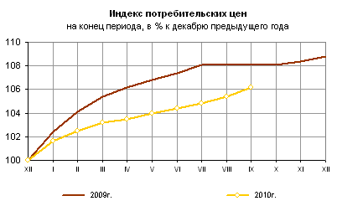
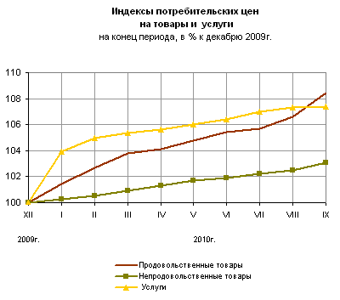
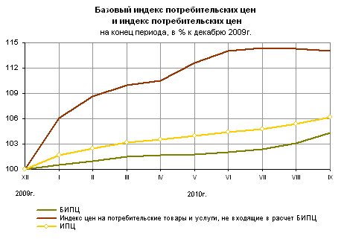
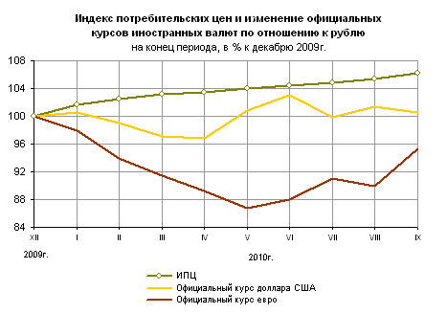
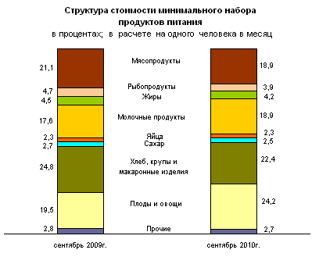
Срочная информация по актуальным вопросам
Copyright © Федеральная служба государственной статистики

